第4节 流体压强与流速的关系
一、学习目标
1.了解气体的压强与流速的关。
2.了解飞机的升力是怎样相关的现象。
3.学会通过实验的方法研究物理规律。
学习的重点是了解气体的压强与流速的关系，并且用其解释生产生活中的现象。
学习的难点是飞机的升力产生的原因。
二、知识点解读
知识点一：液体压强与流速的关系
在气体和液体中，流速越大的位置压强越小。
知识点二：液体压强与流速的关系的应用
飞机的机翼通常都做成上面凸起、下面平直的形状。当飞机在机场跑道上滑行时，流过机翼上方的空气速度大、压强小，流过机翼下方的空气速度小、压强大。机翼上下方所受的压力差形成向上的升力。
三、深化理解知识点的例题及其解析
【例题1】下列现象不能用流体压强与流速的关系来解释的是（ ）
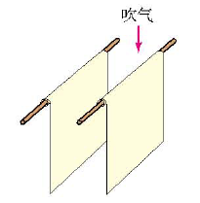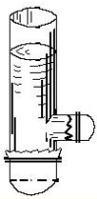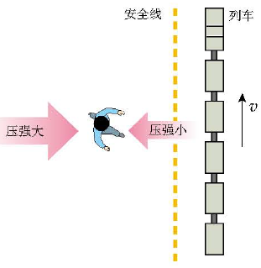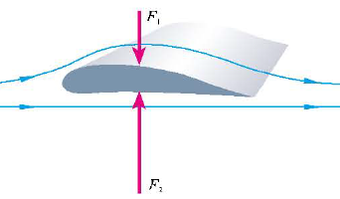

甲 乙 丙 丁

A．图甲所示向两张纸中间吹气，纸张向中间靠拢
B．图乙所示装有液体的玻璃管，底部和侧壁的橡皮膜往外凸起
C．图丙所示地铁站台边，人必须站在黄色以外的区域候车
D．图丁所示飞机升力的产生原因
答案：B
解析：A．图甲所示向两张纸中间吹气，纸张向中间靠拢，流体流速大的地方压强小；
B．图乙所示装有液体的玻璃管，底部和侧壁的橡皮膜往外凸起，液体对容器底部和侧壁都有压强；
C．图丙所示地铁站台边，人必须站在黄色以外的区域候车，流体流速大的地方压强小；
D．图丁所示飞机升力的产生原因，流体流速大的地方压强小。
【例题2】如图所示，某型号飞机模型机翼上表面凸起，下表面较平。在飞行过程中由于上表面的空气流速 （选填“大”或“小”），压强 （选填“大”或“小”），从而能获得向上的升力。
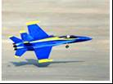
答案：大；小。
四、本节课的课时作业（含答案与解析）
第4节 《流体压强与流速的关系》课外同步课时作业
一、选择题
1.深圳地区经常会有台风（如图所示），市政府要求居民将简易房的屋顶加固，对于这一要求下列解释正确的是（ ）

A．屋顶上方空气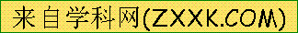的流速大于下方，屋顶被向下压垮
B．屋顶上方空气的流速大于下方，屋顶被向上掀起

C．屋顶上方空气的流速小于下方，屋顶被向下压垮
D．屋顶上方空气的流速小于下方，屋顶被向上掀起
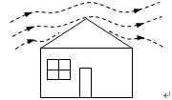
2.我国完成了速度超过400km/h的高铁交会试验，两列高速运行的列车交会过程中，产生“强吸力”的原因是两车之间的空气（ ）
A．流速大，压强大 B．流速小，压强小
C．流速大，压强小 D．流速小，压强大
3.龙卷分实际是高速旋转的气流，能把地面上的物体或人畜“吸”起卷入空中（如图所示）。龙卷风能“吸”起物体的主要原因是
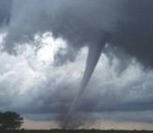
A．龙卷风使物体受到重力变小
B．龙卷风内部的气体流速大，压强小
C．龙卷风具有强大的磁性，将物体吸上天空
D．龙卷风产生强大的静电，将物体吸上天空
4.如图所示，让两张纸固定在某处自由垂直，从上面向两张纸的中间吹气．对这两张纸怎样运动或者会出现的现象，判断正确的是（ ）
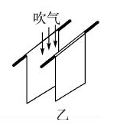
A.发现两张纸向中间靠拢
B.发现两张纸向外飘动
C.发现两张纸左侧向外飘动、右侧向内飘动
D.发现两张纸左侧向内飘动、右侧向外飘动
二、填空题
1.中国自己的大飞机C919首飞成功，举国欢庆．世界上多了一款属于中国的完全按照世界先进标准研制的大型客机．飞机的机翼通常都做成上表面 ，下表面平直的形状．当飞机在空中飞行时，流过机翼上方的空气速度比流过机翼下方的空气速度 ．
2．如图所示，是小明家的电动自行车，但很多人说骑这种车在刮风时不安全．这是由于刮风时，雨棚的形状导致下表面风速比上表面风速 ，从而使雨棚的下表面受到空气压强比上表面大．小明还发现电动车的座垫坐上去舒服，这是因为座垫做得比较宽大，这有助于减小 ．
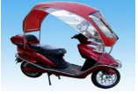
3．如图为“阳光动力2号”太阳能飞机，它所配备的太阳能电池板将太阳能转化为电能，飞机机翼上表面凸起，可使飞行过程中机翼上表面的空气流速 ，压强 ，从而形成升力．
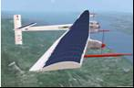
4.如图所示，把饮料吸管A插入盛水的杯中，另一根吸管B的管口贴靠在A管的上端．往B管中吹气，可以看到A管中的水面上升．这是因为A管上端口附近空气压强变 （填“大”或“小”）的缘故；当杯内水的深度为10cm时，杯底受到水的压强大小为 Pa．（g取10N/kg）
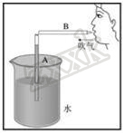
5.大气压是大气产生的压强，标准大气压等于 mm高水银柱产生的压强，其大小为1.013×10⁵Pa．气体和液体都是流体，流体中流速越 的位置，压强越大。
三、综合能力题
1.鸟撞飞机事件时有发生，是不是它们“瞎”了？研究发现雨燕等鸟类具有边飞边睡的能力，甚至还能长时间张开一只眼睛来观察飞行路径，避免与其它鸟类或物体碰撞．研究还发现，某种鸟类只有距离运动的物体30m内才逃离．由于飞机速度很快，所以它们就没有足够的时间来逃离，而引起撞机事件．综合上述信息，回答下列问题：
（1）数据显示，一只0.5kg的鸟正面撞在迎面飞来的速度为720km/h的飞机上，就会产生1.6×10⁴N撞击力，对飞机造成损伤．假如撞击面积为0.01m²，计算该鸟撞击飞机的压强．
（2）如表是三种材料的相关参数，从飞机承受鸟类撞击能力和飞机自身重量考虑，最适宜用来制造飞机的材料是 ．
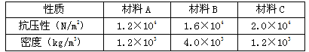
（3）如图，一架飞机以720km/h的速度向正前方O点的鸟迎头飞去，则飞机的头A点到达O点位置所需的时间是 s，这也就是飞机留给该鸟逃离O点的时间．
（4）天空自古以来都是鸟类的地盘，能够长时间飞行的鸟类有边飞边睡的能力是它们 飞行生活的表现，是自然选择的结果．根据达尔文进化论推测，随着空中高速飞行器的增多，很多很多年后，鸟类 （选填“可能”或“不可能”）具有更强的躲避高速飞行器的能力．
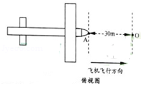
2.我国完成了速度超过400km/h的高铁交会试验，两列高速运行的列车交会过程中，产生“强吸力”的原因是两车之间的空气（ ）
A．流速大，压强大 B．流速小，压强小
C．流速大，压强小 D．流速小，压强大
第4节 《流体压强与流速的关系》课外同步课时作业答案与解析
一、选择题
1.答案：B
2.答案：C．
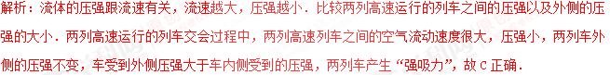
3.答案：B
4.答案：A
解析：流体压强与流速的关系是：流速越大，压强越小；流速越小，压强越大．
在两张纸的中间向下吹气，两纸中间的空气流速大，压强小；而两纸的外侧空气流速小，压强大，两纸受到向内的压强差，所以两张纸将相互“靠近”．
二、填空题
1.答案：呈弧形凸起；大．
解析：（1）机翼的下表面平直，上表面呈弧形凸起；
（2）飞机是利用流体的压强与流速的关系来产生升力的．
机翼的下表面平直，上表面呈弧形凸起．当飞机起飞时，飞机上方的空气流速大、压强小，下方流速小、压强大，就会产生一个向上的压力差，这就是飞机升力的产生原因．
2.答案：慢； 压强．
解析：（1）液体和气体都称为流体，生活中常见的流体是水和空气，流体流速越大的地方、压强越小．（2）压强的大小与压力和受力面积有关．
如图所示电动自行车，当刮风时，雨棚的形状导致下表面风速比上表面风速慢，从而使雨棚的下表面受到空气压强比上表面大，使得车比较容易翻到．小明还发现电动车的座垫坐上去舒服，这是因为座垫做得比较宽大，这是通过增加接触面积的方法减小压强．
3.答案：大；越小．
解析：流体压强与流速的关系：在流体流速越大的地方，压强越小；在流体流速越小的地方，压强越大．如图，飞机在飞行时，机翼上方气流比下方气流的流速大，则下方空气的压强大于上方空气的压强，产生向上的压强差、压力差，向上的压力差，形成升力．
4.答案：小；1000．
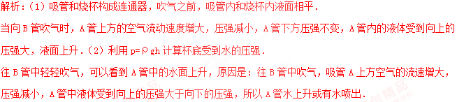
杯内水的深度为10cm时，杯底受到水的压强：
p=ρ_{水}gh=1×10³kg/m³×10N/kg×0.1m=1000Pa．
5.答案：760；小。
解析：一个标准大气压是指可以支持起760mm高水银柱的大气压，根据P_{大气}=P_{水银}=ρ_{水银}gh可算出大气压的大小。气体和液体都属于流体，在流体中，流速大的地方压强小，流速小的地方压强大。
①托里拆利最先通过实验的方法测量了大气压的数值，在托里拆利实验中，一个标准大气压可以支持起760mm的水银柱，可算出1个标准大气压的值为1.013×10⁵Pa。
②流体的压强与流速的关系：在气体和液体中，流速越大的位置压强越小，流速越小的位置压强越大。Z|X|X|K]
三、综合能力题
1.答案：（1）产生的压强为：1.6×10⁶Pa；（2）材料C；（3）0.15；（4）适应；可能．
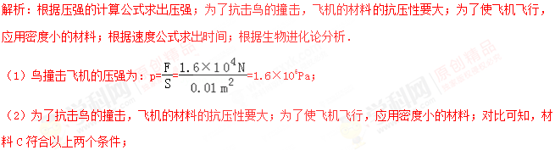
（3）v=720km/h=200m/s；由v=得飞机的头A点到达O点位置所需的时间是：
t==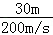=0.15s；
（4）生物都有适应环境的能力，能够长时间飞行的鸟类有边飞边睡的能力是它们适应飞行生活的表现；鸟类可以通过提高自己的躲避能力来适应环境． 2.答案：C．
解析：流体的压强跟流速有关，流速越大，压强越小．比较两列高速运行的列车之间的压强以及外侧的压强的大小．两列高速运行的列车交会过程中，两列高速列车之间的空气流动速度很大，压强小，两列车外侧的压强不变，车受到外侧压强大于车内侧受到的压强，两列车产生“强吸力”，故C正确．

